**臺中高工112年度「2023全國智慧製造應用競賽巡迴研習」實施計畫**

一、目標：(一)讓學員了解協作型機械手臂應用於工業生產過程、工業4.0的意義。

(二)學習操作協作型機械手臂，讓學員了解工業用機械手臂的應用方式。

二、辦理單位：

(一)指導單位：教育部國民及學前教育署、臺中市政府教育局。

(二)主辦單位：新興科技教育遠距示範服務計畫─中投區新興科技推廣中心。

(三)承辦單位：臺中市立臺中工業高級中等學校。

(四)協辦單位：臺北市立南港高級工業職業學校、國立新竹高級工業職業學校、國立羅東高級工業職業學校、高雄市立高雄高級工業職業學校、新北市立新北高級工業職業學校、達明機器人股份有限公司、菲尼克斯有限公司、飛斯妥股份有限公司。

(五)合作單位：前瞻新興科技教育遠距示範服務計畫辦公室。

三、研習日期、地點：3月4日(六)南港高工、3月11日(六)臺中高工、4月8日(六)新竹高工、4月15日(六)南港高工、5月13日(六) 新北高工、5月20日(六)高雄高工、5月21日(日)高雄高工、5月27日(六)羅東高工**，共計8場。**(詳細地點另行通知錄取學員。)

四、研習內容：詳課程表(如附件一)。

五、參加人員：高中職學生，研習人數每場次**以30名為限**。

六、研習方式：實作課程。

八、報名方式：

(一)共八場，如下所示。採線上報名，每場次額滿為止，**重複報名者以一場為限。**

(二)請至活動網站查閱錄取名單。

(三)報名網址：<https://reurl.cc/RO313G>

(四)活動網址：<https://www.academy.tm-robot.com/competition>

(2023全國智慧製造應用競賽官網)  
<http://www.tcivs.tc.edu.tw/ischool/publish_page/244/>

（新興科技教育遠距示範服務計畫─中投區新興科技推廣中心網站；可至臺中高工首頁，點選左側行政單位選單進入。）

九、報名注意事項：

(一)為響應環保政策請自備環保杯。

(二)配合政府嚴重特殊傳染性肺炎防疫措施，參與學員進入校園前配合量測體溫並請配戴口罩。

(三)全程參與並表現良好之學員核發研習證明書。

(四)請準時報到參加研習，已報名但臨時因故無法參加者，請於活動前電洽主辦單位，以利通知候補學員。

(五)本研習如有其他未盡事宜，得另案修正並上網公告。線上報名時，如有任何問題，請電洽 04-22613158分機6702 黃耀暉組長、呂豐智助理。

**【附件一】**

**臺中高工112年度**

**「2023全國智慧製造應用競賽巡迴研習」課程表**

|  |  |
| --- | --- |
| **時 間** | **課程名稱** |
| 08：50～09：00 | 報到 |
| 09：10～10：00 | 協作型機械手臂基本概念 |
| 10：10～11：00 | 協作型機械手臂物料搬運 |
| 11：10～12：00 | 協作型機械手臂矩陣實務 |
| 12：00～13：00 | 中場休息、午餐 |
| 13：00～14：00 | 協作型機械手臂棧板應用與周邊設備連線 |
| 14：10～15：00 | 協作型機械手臂判別程式應用 |
| 15：10～16：00 | 協作型機械手臂AI視覺應用 |
| 16：10～17：00 | 專案撰寫與實務應用 |
| 17：00～17：10 | 學習單填寫、問題討論 |
| 17：10～ | 賦歸 |

**報名QR Code**

**【附件二】**

**111年度活動分享**

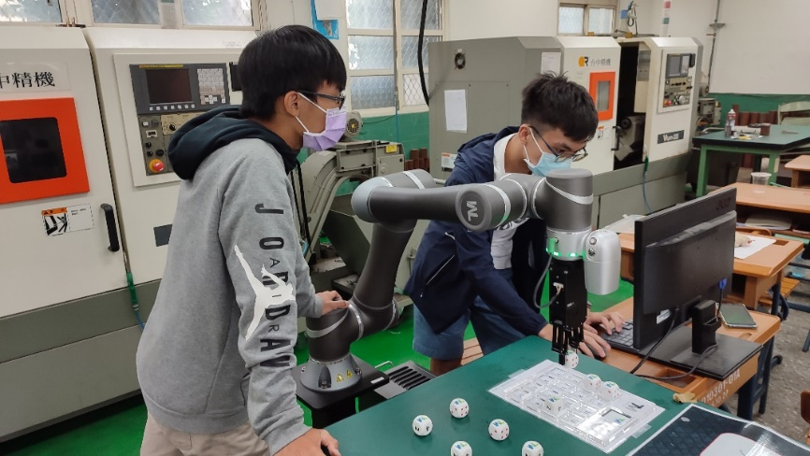**一、學生研習實作**

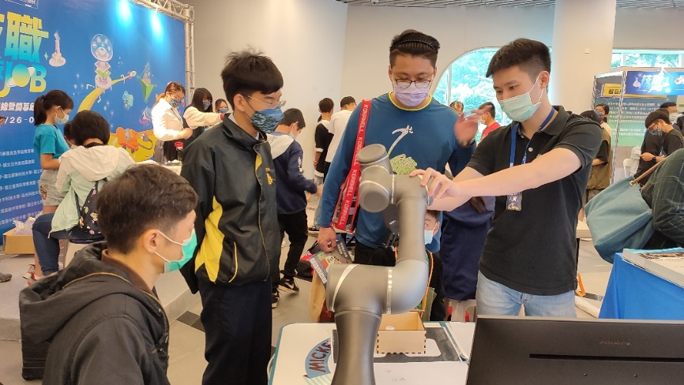**二、推廣活動展示**

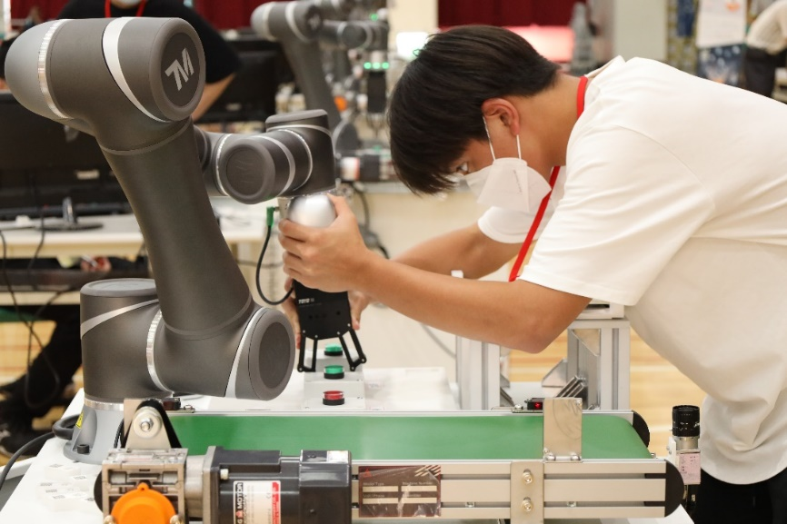**三、全國實作競賽**